Resource: unfoldingWord® Open Bible Stories
unfoldingWord® Open Bible Stories © 2022 unfoldingWord. Released under CC BY-SA 4.0 license. unfoldingWord® Open Bible Stories has been adapted in the following languages: Tok Pisin, Arabic (عربي), French (Français), Hindi (हिंदी), Indonesian (Bahasa Indonesia), Portuguese (Português), Russian (Русский), Spanish (Español), Swahili (Kiswahili), and Simplified Chinese (简体中文) from unfoldingWord® Open Bible Stories © 2022 unfoldingWord. Released under CC BY-SA 4.0 license by Mission Mutual

unfoldingWord® Open Bible Stories

11. Paskah
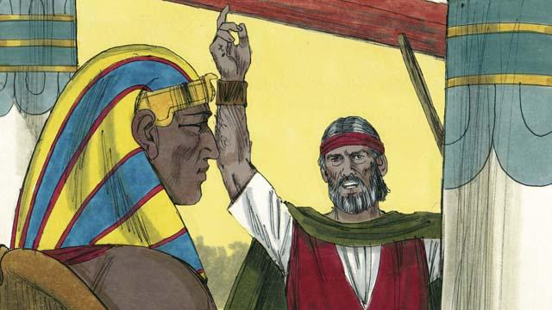
Allah mengutus Musa dan Harun untuk memberitahu Firaun agar melepaskan bangsa Israel. Mereka memperingatkan Firaun bahwa jika ia tidak membiarkan mereka pergi, Allah akan membunuh semua anak sulung laki-laki di Mesir, baik manusia maupun binatang. Ketika Firaun mendengar hal ini, ia tetap menolak untuk percaya dan menaati Allah.

Allah menyediakan cara untuk menyelamatkan anak sulung laki-laki dari setiap orang yang percaya kepada-Nya. Setiap keluarga harus memilih seekor anak domba yang sempurna dan menyembelihnya.

Allah memerintahkan bangsa Israel untuk mengoleskan darah anak domba ini di pintu rumah mereka. Mereka harus memanggang dagingnya. Kemudian mereka harus segera memakannya, bersama dengan roti tak beragi. Ia juga menyuruh mereka untuk bersiap-siap meninggalkan Mesir segera setelah mereka memakan makanan ini.
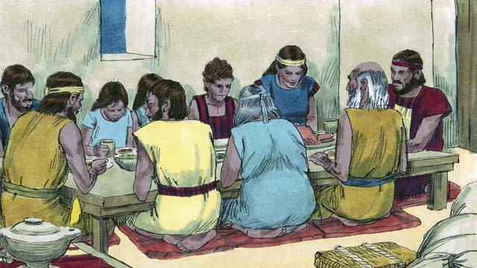
Bangsa Israel melaukan segala sesuatu seperti yang diperintahkan Allah kepada mereka. Di tengah malam, Allah pergi ke seluruh Mesir dan membunuh setiap anak sulung laki-laki.
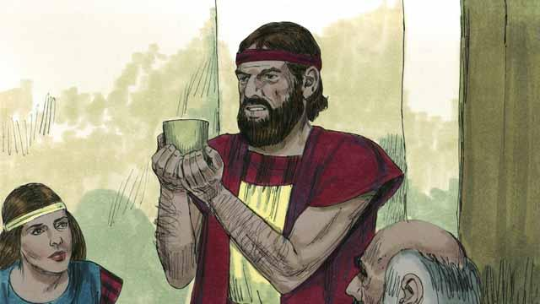
Semua rumah orang Israel berlumuran darah di sekitar pintu-pintunya, sehingga Allah melewati rumah-rumah itu. Semua orang yang ada di dalamnya selamat. Mereka diselamatkan karena darah anak domba itu.
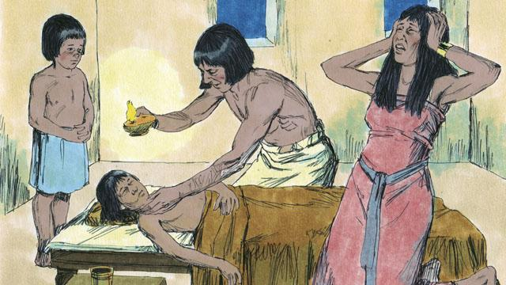
Tetapi orang Mesir tidak percaya kepada Allah dan tidak menaati perintah-Nya. Jadi, Allah tidak melewati rumah-rumah mereka. Allah membunuh semua anak sulung laki-laki di Mesir.
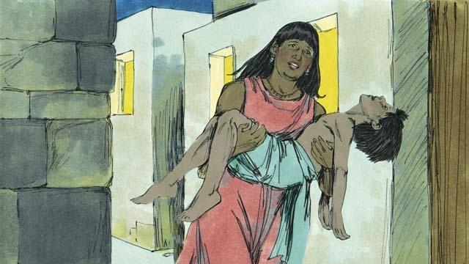
Semua anak sulung laki-laki Mesir mati, dari anak sulung tawanan di penjara hingga anak sulung Firaun. Banyak orang di Mesir menangis dan meratap karena kesedihan yang mendalam.
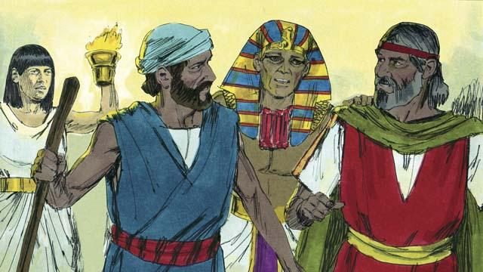
Pada malam itu juga, Firaun memanggil Musa dan Harun lalu berkata, “Bawalah orang Israel dan segera tinggalkan Mesir!” Orang-orang Mesir juga mendesak orang-orang Israel untuk segera pergi.
Sebuah cerita Alkitab dari: Keluaran 11:1–12:32

